**Obecně závazná vyhláška č. 2/2019**

**Požární řád obce Zbožíčko**

Zastupitelstvo obce Zbožíčko se na svém zasedání dne 3. 4. 2019 usneslo vydat na základě § 29 odst. 1 písm. o) bodu 1. zákona č. 133/1985 Sb., o požární ochraně, ve znění pozdějších předpisů a v souladu s § 10 písm. d) a § 84 odst. 2 písm. h) zákona č. 128/2000 Sb., o obcích – (obecní zřízení), ve znění pozdějších předpisů, tuto obecně závaznou vyhlášku (dále jen "vyhláška"):

**Čl. 1**

**Úvodní ustanovení.**

Požární řád obce Zbožíčko upravuje organizaci a zásady zabezpečení požární ochrany v obci dle § 15 odst. 1 nařízení vlády č. 172/2001 Sb., k provedení zákona o požární ochraně, ve znění nařízení vlády č. 498/2002 Sb.

**Čl. 2.**

**Vymezení činnosti osob, pověřených zabezpečování požární ochrany v obci**

1. Ochrana životů, zdraví a majetku občanů před požáry, živelnými pohromami a jinými mimořádnými událostmi v katastru obce Zbožíčko je zajištěna jednotkou sboru dobrovolných hasičů obce (dále jen "JSDH"), podle čl. 5 této vyhlášky.
2. K zabezpečí úkolu podle odstavce 1 obec pověřuje odborně způsobilou osobu prováděním pravidelných kontrol dodržování předpisů pořární ochrany.

**Čl. 3.**

**Podnínky požární bezpečnosti při činnostech v objektech nebo v době zvýšeného nebezpečí vzniku požáru se zřetelem na místní situaci**

1. Obec nestanoví se zřetelem na místní poměry žádné další podmínky požární bezpečnosti při činnostech v objektech nebo v době zvýšeného nebezpečí vniku požáru.

**Čl. 4.**

**Způsob nepřetržitého zabezpečení požární ochrany**

1. Přijetí ohlášení požáru, živelné pohromy či jiné mimořádné události v katastru obce je zabezpečeno ohlašovnami požárů, uvedenými v čl. 7 vyhlášky.
2. Ochrana životů, zdraví a majetku občanů před požáry, živelnými pohromami a jinými mimořádnými událostmi v katastru obce je zabezpečena jednotkou požární ochrany, uvedenou v čl. 5 a příloze č. 2 vyhlášky.

**Čl. 5.**

**JSDH, kategorie, početní stav a vybavení**

1. Obec Zbožíčko zřizuje JSDH. Dislokace, kategorie a početní stav JSDH a její vybavení požární technikou a věcnými prostředky je uvedeno v příloze

č. 2 vyhlášky.

1. Členové JSDH se při vyhlášení požárního poplachu co nejrychleji dostaví do Hasičské zbrojnice, vedle obchodu, nebo na jiné místo stanovené velitelem JSDH.

**Čl. 6.**

**Přehled o zdrojích vody pro hašení požárů a podmínky pro zajištění jejich trvalé použitelnosti**

1. Obec zabezpečuje zdroje vody pro hašení požárů a další zdroje požární vody, které musí svou kapacitou, umístěním a vybavanínm umožnit účinný požární zásah:

**umělé**

hydrantová síť, podzemní hydranty v obci Zbožíčko.

Viz příloha č.1

**přirozené**

1. Potok Vlkava – čerpaní je možné z mostu přes potok
2. Rybník u potoku Vlkava
3. Stračí potok– čerpaní je možné z mostu přes potok

Viz příloha č.1

1. Obec nestanovuje žádné další zdroje vody pro hašení.
2. Obec zpracovává a udržuje v aktuálním stavu plánek obce s vyznačením zdrojů vody pro hašení požárů, čerpacích stanovišť pro požární techniku a vhodného směru přijezdu (příjezdové komunikace), který v jednom vyhotovení předá jednotce požární ochrany, uvedené v čl. 5 vyhlášky a jednotce HZS Středočeského kraje, územní odbor Nymburk.
3. Vlastník nebo uživatel zdrojů vody pro hašení požárů je povinen toto udržovat v takovém stavu, aby bylo umožněno použití požární techniky a čerpání vody pro hašení požárů - § 7 odst. 1 zákona č. 133/1985 Sb., o požární ochraně, ve znění pozdějších předpisů.

**Čl. 7.**

**Ohlašovny požárů a další místa, odkud lze hlásit požár a způsob jejich označení**

1. Ohlášení požáru, živelné pohromy či jiné mimořádné události v katastru obce lze telefonicky na linkách pro tísňová volání, nebo veliteli JSDHO.

**I.** Tísňová linka číslo **112**

**II.** Hasiči číslo **150**

**III.** Velitel JSDH Tomáš Mezenský číslo : 776166228

1. Dále obec zřizuje následující ohlašovnu požárů, která je trvale označena tabulkou **"OHLAŠOVNA POŽÁRU"** na Obecním úřadu Zbožíčko

čp. 69, 28925, tel č. 325583493- jen v době činnosti OU

1. Dále obec zřizuje následující ohlašovnu požárů, která je trvale označena tabulkou **"OHLAŠOVNA POŽÁRU"** na adrese: Zbožíčko 66
2. Obec **nezřizuje** další místa pro hlášení požárů, která jsou trvale označena tabulkou "ZDE HLASTE POŽÁR".
3. Klíče od Hasičské zbrojnice jsou uloženy u starostky Mgr. Vlasty Stránské, místostarosty ing. Ladislava Kořínka, velitele JSDH Tomáše Mezenského,

předsedy finančního výboru Františka Veselého a na Obecním úřadě.

**Čl. 8.**

**Způsob vyhlášení požárního poplachu**

1. Vyhlášení požárního poplachu v obci velké Zbožíčko se vyhlašuje rozhlasem.
2. V případě přerušení dodávky elektrické energie se poplach vyhlašuje voláním "HOŘÍ".

**Čl. 9.**

**Výpis z poplachového plánu kraje**

Jednotky PO jsou povolávány v počtu potřebném pro zdolávání požárů podle poplachového plánu HZS kraje v souladu s plošným pokrytím kraje jednotkami PO. Jednotky povolává velitel zásahu prostřednictvím operačního střediska HZS.

**Čl. 10.**

**Účinnost**

Touto vyhláškou se zrušuje vyhláška č. 2/2018.

Vyhláška nabývá účinnosti patnáctým dnem následujícím po dni vyhlášení.

**............................................................. .......................................................**

**Ing. Ladislav Kořínek Mgr. Vlasta Stránská**

**místostarosta starostka**

**Vyvěšeno na úřední desce dne : 25. 4. 2019**

**Sejmuto z úřední desky dne : 25. 5. 2019**

**Příloha č. 1 k obecně závazné vyhlášce č. 2/2019, Požární řád obce Zbožíčko**

**Umělé (Hydranty) :** 1.  hydrant u čp. 23  
  
2.  hydrant u čp. 71  
  
3.  hydrant naproti OÚ

4. hydrant u čp. 40

**Přirozené :**

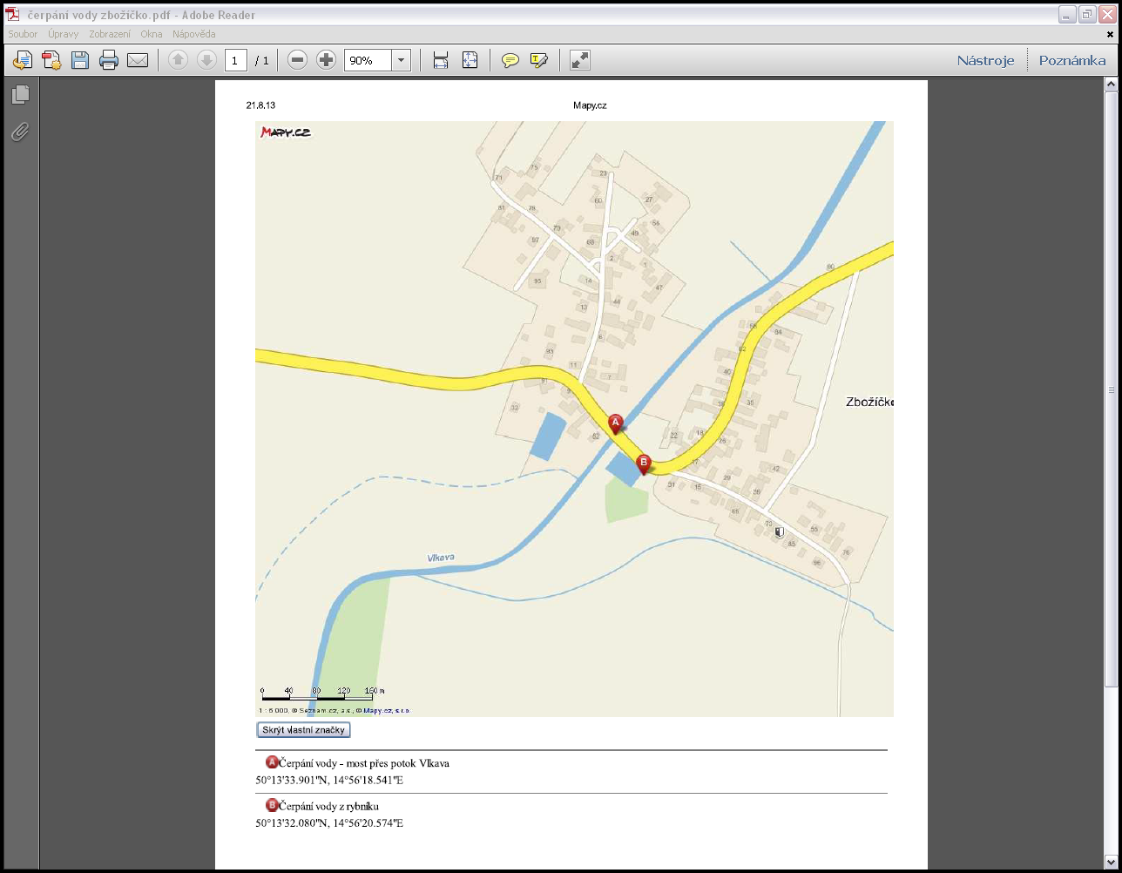

**Příloha č. 2 k obecně závazné vyhlášce č. 2/2019, Požární řád obce Zbožíčko**

**A) Dislokace, kategorie a početní stav JSDH Zbožíčko**

|  |  |  |  |
| --- | --- | --- | --- |
| **Dislokace** | **Kategorie** | **Minimální počet členů** | **Počet členů družstva** |
| Zbožíčko | JPO V. | 9 | 1+5 |